ПРИКЛЮЧЕНИЯ В ГОРОДЕ ЗВУКОВ И БУКВ

ЗВУК И БУКВА «М»

Автор проекта Сорокина Юлия Константиновна, учитель-логопед
ГБДОУ Детский сад №29 Курортного района Санкт-Петербурга

Материал для самостоятельного выполнения детьми дома:

Звук "М":

Определи место звука «М» в названии каждого предмета и нарисуй синий
квадрат в прямоугольнике в соответствующем месте.

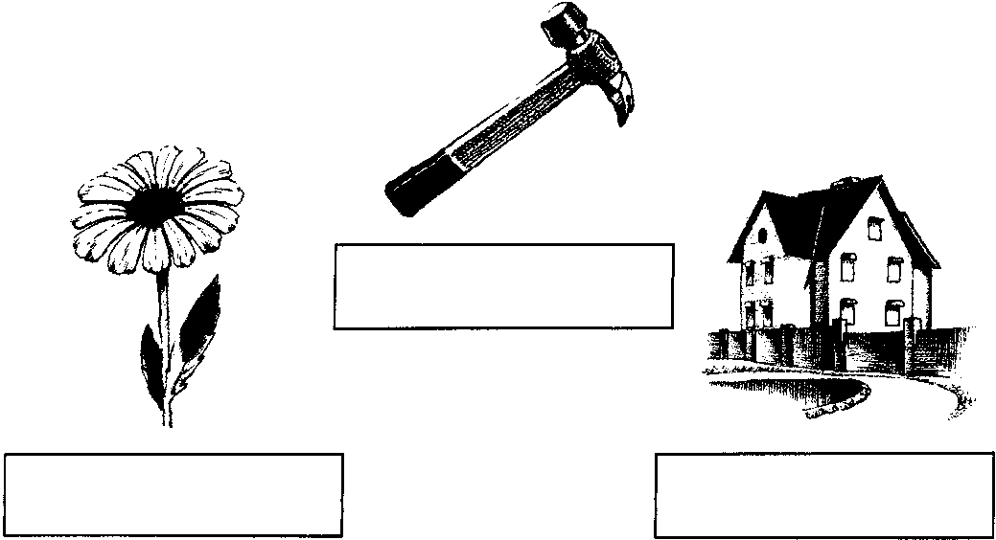

Буква "М":

Раскрась большую букву Поставь Найди и раскрась
синим, а маленькую — в букве точки. букву М.
зелёным цветом.
М — это согласный звук.
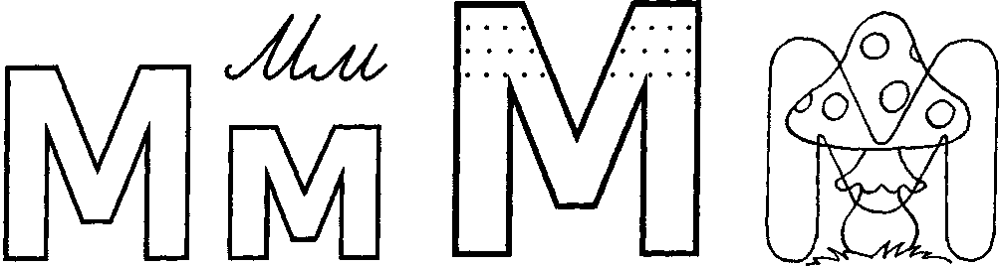

Соедини с буквой М только те предметы, названия которых начинаются со звуков М или Мь.

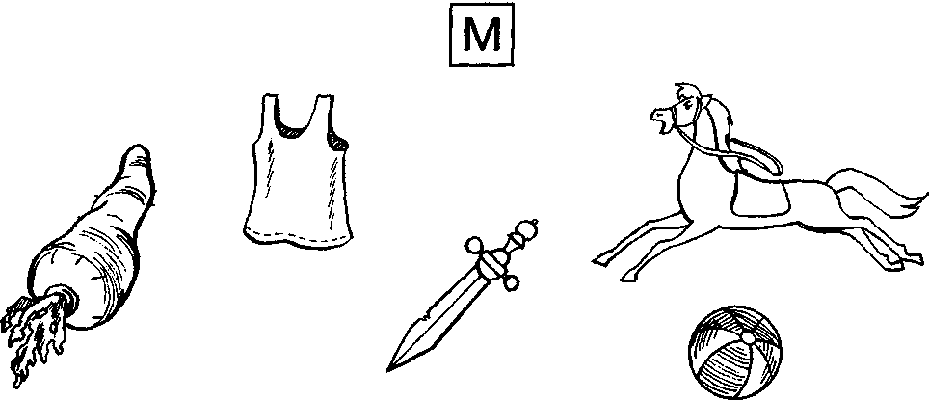

Подчеркни такую же букву, Обведи в кружок все буквы М.
как внизу.

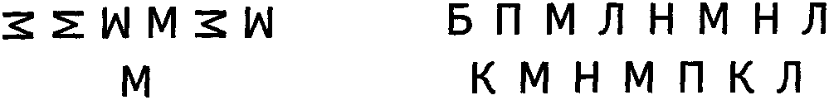

Источники:
1. Колесникова Е. В. От А до Я: Рабочая тетрадь для детей 5-6 лет. - Изд. 3-е, перераб. - М.: Издательство «Ювента», 2008.
2. Крупенчук О. И. Учим буквы. — СПб.: Издательский Дом «Литера», 2005. (Серия «Готовимся к школе).

